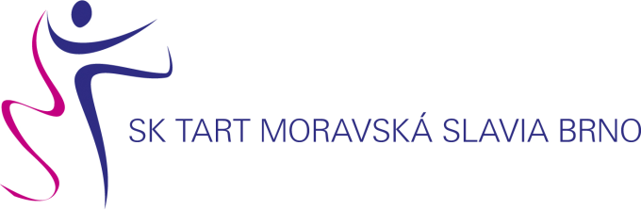

Srdečně vás zveme na 5. ročník závodu jednotlivkyň v moderní gymnastice
BABY TART CUP BRNO
termín konání: sobota 29. dubna 2017
místo: hala SK TART MS, Vojtova 14, Brno
kategorie:
naděje nejmladší ročník 2009 a ml. bez náčiní
naděje mladší ročník 2008, 2007 švihadlo, obruč
naděje starší ročník 2006, 2005 míč, stuha
V případě velkého počtu přihlášených závodnic může dojít k rozdělení kategorií podle ročníků.
Obtížnost: viz národní program soutěží
Startovné: 300,- Kč za závodnici
Časový rozvrh: bude upřesněn dle počtu přihlášených závodnic
Ubytování a stravování: na vlastní náklady
Přihlášky:
Každý oddíl může přihlásit 5 závodnic (max. 2 do jedné kategorie). Podmínkou přihlášky je účast jedné rozhodčí !
Přihlášky zašlete nejpozději do 13.4.2017 na adresu: SK TART MS Brno
Ing. Blanka Mlejnková
Nebo na: E – mail: bmlejnkova@volny.cz Vojtova 14
Tel:6022500535 639 00 Brno

Podrobné informace Vám budou zaslány po uzávěrce přihlášek.
Těšíme se na Vaši účast
Zdeňka Schinzelová
Předsedkyně SK TART MS Brno

